|  |  |  |
| --- | --- | --- |
|  |  |  |
| МИНОБРНАУКИ РОССИИ | | |
| Федеральное государственное бюджетное образовательное учреждение  высшего образования  **«МИРЭА – Российский технологический университет»**  **РТУ МИРЭА** | | |

Институт Информационных технологий (ИТ)

Кафедра Инструментального и прикладного программного обеспечения

(ИиППО)

**ОТЧЕТ О ПРАКТИЧЕСКОЙ РАБОТЕ №11**

**по дисциплине**

«Технологии обработки транзакций клиент-серверных приложений»

Выполнил студент группы ИКБО-20-21 Сидоров С.Д.

Принял Маличенко С.В.

Москва 2024**ЗАДАНИЕ НА ПРАКТИЧЕСКУЮ РАБОТУ**

1. Функция empapi.run, написанная на языке Python, принимает параметр типа jsonb. Добавьте трансформацию, чтобы избежать преобразований в текстовый вид и обратно.
2. Отправляйте пользователю, совершившему покупку, письмо-подтверждение с указанием суммы. Для отправки пользуйтесь уже готовой функцией public.sendmail (посмотрите ее определение) или напишите свою. Посылать письмо внутри транзакции покупки неправильно: транзакция может быть оборвана по какой-либо причине, а письмо уже уйдет. Воспользуйтесь механизмом фоновых заданий: в транзакции добавляйте задание на отправку письма. В таком случае оно будет отправлено, только если транзакция завершится успешно.
3. По возможности, повторите задание на языке Java с использованием технологии ORM.

**РЕФЕРАТ**

Отчёт 13 страниц, 6 рисунков, 5 источников, 1 приложения.

POSTGRESQL, РАСШИРЕННЫЕ ЗАПРОСЫ, ПЛАНИРОВАНИЕ, ОПТИМИЗАЦИЯ, SQL

Объектом разработки является база данных.

Цель работы – изучение и применение концепции транзакций в контексте баз данных с использованием языков программирования.

В процессе работы производилось исследование концепции транзакций в контексте баз данных с использованием языков программирования.

Результатом являются сведения о концепции транзакций в контексте баз данных с использованием языков программирования.

**ВВЕДЕНИЕ**

ВВЕДЕНИЕ 6

1. ВЫПОЛНЕНИЕ ПРАКТИЧЕСКОЙ РАБОТЫ 7

1.1 Выполнение задания 1 7

1.2 Выполнение задания 2 8

ЗАКЛЮЧЕНИЕ 10

СПИСОК ИСПОЛЬЗОВАННЫХ ИСТОЧНИКОВ 11

ПРИЛОЖЕНИЕ А 12

**ПЕРЕЧЕНЬ СОКРАЩЕНИЙ И ОБОЗНАЧЕНИЙ**

БД – база данных;

СУБД – система управления базами данных.

**ВВЕДЕНИЕ**

В современном мире, где данные играют важнейшую роль в различных сферах, от бизнеса до повседневной жизни, вопрос вариативности написания кода на стороне сервера является одним из ключевых и влияет на возможности взаимодействия с системой и хранимыми данными. Для этого в PostgreSQL используются различные языки программирования, используемые для написания функций, процедур, триггеров и т.д.

Цель данной практической работы состоит в изучении концепции транзакций в контексте баз данных и применении их на практике с использованием языков программирования.

1. **ВЫПОЛНЕНИЕ ПРАКТИЧЕСКОЙ РАБОТ****Ы**
   1. **Выполнение задания 1**

Перед выполнением задания была создана база данных, содержащая таблицу sales_order с количеством записей 100005, что представлено на рисунке 1.

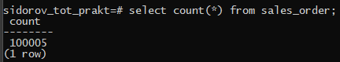

Рисунок 1 – Вычисление количества записей в таблице sales_order

Для выполнения задания был использован цикл, проводящий расчет средней стоимости одного заказа 1000 раз, для более точного измерения. В результате исполнение заняло 6745 миллисекунд, что представлено на рисунке 2.

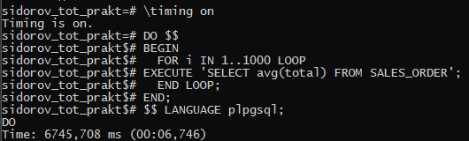

Рисунок 2 – Выполнение 1000 запросов на расчет стоимости одного заказа

Для расчета стоимости одного заказа с подготовкой оператора, также использовался цикл, проводящий расчет средней стоимости одного заказа 1000 раз. В результате исполнения заняло 6556 миллисекунд, что представлено на рисунке 3.

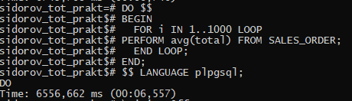

Рисунок 3 – Выполнение 1000 запросов на расчет стоимости одного заказа с подготовкой оператора

Следовательно, при выполнении долгого оператора без подготовки среднее время исполнения составило 6,7 миллисекунд, а при использовании подготовки среднее время составило 6,6 миллисекунд. Из чего следует, что при использовании долгого оператора использование предварительной подготовки влияет на время исполнения не значительно.

* 1. **Выполнение задания 2**

Перед выполнением задания была создана новая база данных с таблицей sales_order, содержащей 105 записей, а также одна из записей была обновлена для дальнейшего поиска в запросе, что представлено на рисунке 4.



Рисунок 4 – Изменение одной из записей заказов

Для выполнения задания был использован цикл, производящий поиск заказа 100000 раз, для более точного измерения. В результате исполнение заняло 1877 миллисекунд, что представлено на рисунке 5.

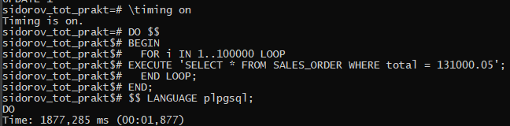

Рисунок 5 – Выполнение 100000 запросов на получение заказа

Для поиска одного заказа с подготовкой оператора, также использовался цикл, проводящий поиск одного заказа с подготовкой оператора 1000 раз. В результате исполнение заняло 888 миллисекунд, что представлено на рисунке 6.

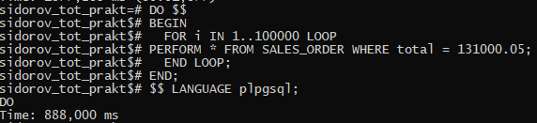

Рисунок 6 – Выполнение 100000 запросов на получение заказа с подготовкой оператора

Следовательно, при выполнении быстрого оператора без подготовки среднее время исполнения заняло 0.019 миллисекунд, а при использовании предварительной подготовки 0.0.09 миллисекунд. Из чего следует, что при использовании предварительной подготовки для простого оператора позволяет значительно уменьшить время исполнения.

# ЗАКЛЮЧЕНИЕ

В ходе выполнения практической работы были получены практические навыки по применению методов оптимизации транзакционных запросов в базах данных. Также были получены знания о способах повышения производительности и эффективности операций с данными, проводимых в рамках транзакций.

# СПИСОК ИСПОЛЬЗОВАННЫХ ИСТОЧНИКОВ

1. PostgreSQL: Официальная документация [Электронный ресурс] – URL: https://www.postgresql.org/docs/ (дата обращения: 14.02.2024).
2. PostgreSQL Tutorial for Beginners [Электронный ресурс] – URL: https://www.tutorialspoint.com/postgresql/index.htm (дата обращения: 14.02.2024).
3. PostgreSQL: Википедия [Электронный ресурс] – URL: https://en.wikipedia.org/wiki/PostgreSQL (дата обращения: 14.02.2024).
4. Лузанов П.В. и др. Postgres. Первое знакомство. [Электронный ресурс] – URL: https://postgrespro.ru/education/books/introbook (дата обращения: 22.02.2024)
5. Новиков Б. А. Лекции Основы технологий баз данных. [Электронный ресурс] – URL: https://postgrespro.ru/education/university/dbtech (дата обращения: 22.02.2024)

# ПРИЛОЖЕНИЕ А

**ФРАГМЕНТЫ КОДА РАЗРАБОТАННОГО ПРИЛОЖЕНИЯ**

Листинг 1 – SQL код для выполнения задания 1

\timing on

DO $$

BEGIN

FOR i IN 1..1000 LOOP

EXECUTE 'SELECT avg(total) FROM SALES_ORDER';

END LOOP;

END;

$$ LANGUAGE plpgsql;

DO

DO $$

BEGIN

FOR i IN 1..1000 LOOP

PERFORM avg(total) FROM SALES_ORDER;

END LOOP;

END;

$$ LANGUAGE plpgsql;

DO

\timing off

Листинг 2 – SQL код для выполнения задания 2 практической работы

UPDATE SALES_ORDER SET total = 131000.05 where order_id = 63;

\timing on

DO $$

BEGIN

FOR i IN 1..100000 LOOP

EXECUTE 'SELECT * FROM SALES_ORDER WHERE total = 131000.05';

END LOOP;

END;

$$ LANGUAGE plpgsql;

DO

DO $$

BEGIN

FOR i IN 1..100000 LOOP

PERFORM * FROM SALES_ORDER WHERE total = 131000.05;

END LOOP;

END;

$$ LANGUAGE plpgsql;

DO

\timing off